Международный интеллектуальный турнир
«По ступенькам к знаниям»
(для учащихся 1 класса)
Ответы

Ответ должен быть представлен строго в виде ОДНОГО СЛОВА или ОДНОГО ЧИСЛА без кавычек, точек, орфографических ошибок. Букву «ё» в слове можно писать как «ё» или как «е». Неверно записанные ответы не учитываются.

Дорогие ребята! Вы уже многому успели научиться. А хотите проверить свои знания?
Вам предстоит ответить на вопросы из области русского языка, решить математические задачи, а также встретиться с героями любимых сказок. Вы готовы? Тогда присоединяйтесь!

№ | Вопрос |  | Ответ
1. | Посмотрите внимательно на картинку и определите, какое число спряталось за сорокой?  Запишите в ответе это число. | 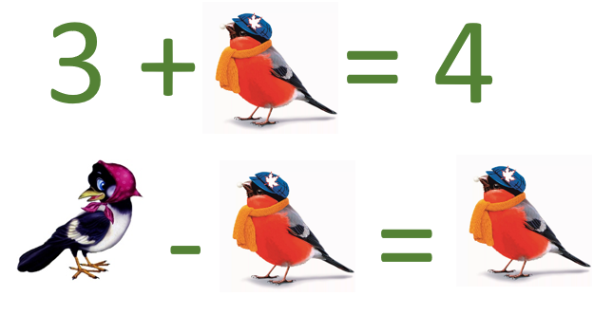 | 2
2. | У мамы сын и две дочки. Если мама раздаст своим детям по два яблока, то в вазе останется еще одно яблоко. Сколько яблок было в вазе?  Запишите в ответе это число. | 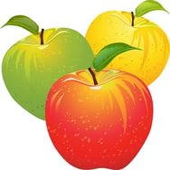 | 7
3. | Это число на десять меньше, чем количество дней в январе.  Запишите в ответе это число. | 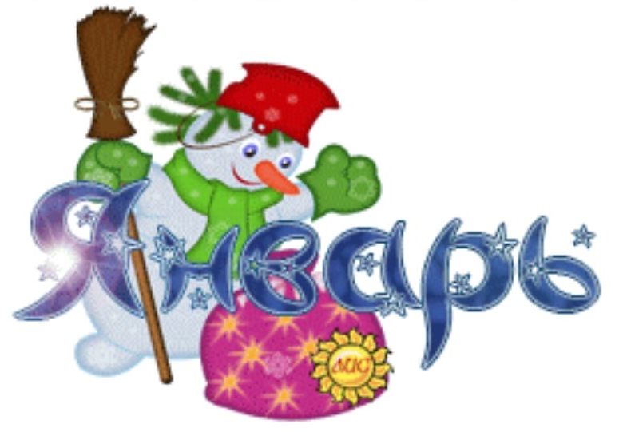 | 21
4. | Посмотрите внимательно на рисунок. Определите, сколько кубиков нужно взять, чтобы получить такую постройку?  Запишите в ответе это число. | 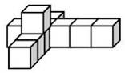 | 10
5. | Команды медвежат, зайчат и волчат участвовали в соревнованиях «Весёлые старты». Какое место заняла команда медвежат, если зайчата заняли не второе и не третье место, а волчата – не третье?  Запишите в ответе это число. | 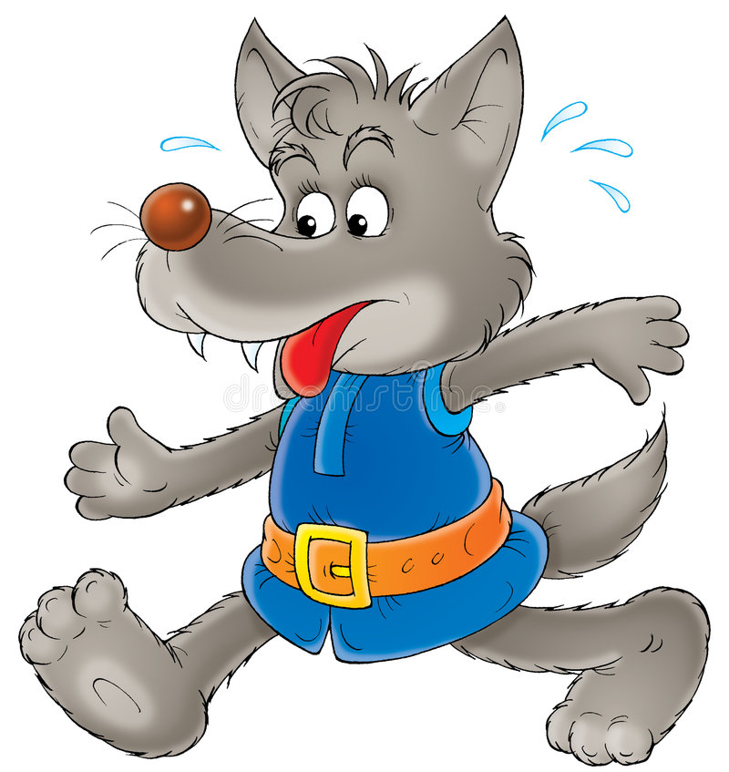 | 3
6. | Запишите общее название для данной группы слов.  Ветеринар, столяр, учитель,  лётчик - ?  Запишите в ответе это название. |  | профессия
7. | Выберите слово, которое по смыслу не подходит к остальным трем.  Туфли, кеды, шорты, сапоги  Запишите это слово в ответе. |  | Шорты
8. | Из предложенных вариантов выберите подходящее по смыслу выражение к выражению «Бить баклуши».  - Трудиться  - Фантазировать  - Бездельничать  - Делать уроки  В ответе запишите только номер выбранного варианта ответа. |  | 3
9. | Из каждого слова возьмите по одному любому слогу и составьте новое, известное всем слово.  Запишите это слово в ответе.  СО-ВА, РО-ГА, РЕ-КА |  | Сорока
10. | Замените данное словосочетание одним словом. Например, болтливый человек – болтун.  Мудрый человек - …?  Запишите это слово в ответе. |  | мудрец
11. | Есть примета: если осиновые листья ложатся на землю «лицом» вверх, то … будет студёная, если изнанкой кверху – тёплая, а если и так, и так – то умеренная.  Вставьте пропущенное слово. Запишите это слово в ответе. |  | Зима
12. | Он летает белой стаей  И сверкает на лету.  Он звездой прохладной тает  На ладони и во рту.  Он на солнышке румяный,  Под луною голубой.  Он за ворот и в карманы  Залетает нам с тобой.  Отгадайте, о чем идет речь в стихотворении. Запишите в ответе отгаданное слово. |  | снег
13. | Отгадайте сказку по картинке.  В ответе запишите только фамилию автора этой сказки. | 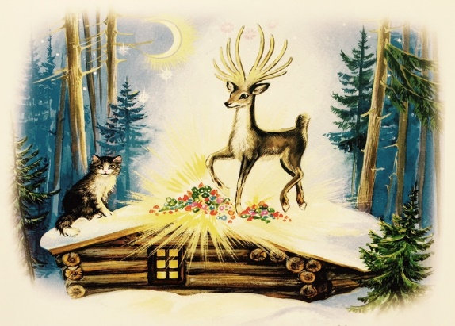 | Бажов
14. | Отгадайте сказку по картинке.  В ответе запишите только фамилию автора этой сказки. | 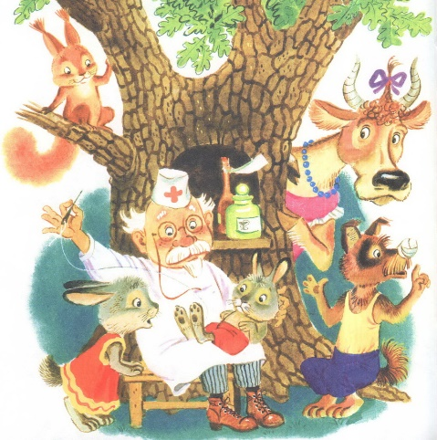 | Чуковский
15. | Отгадайте сказку по картинке.  В ответе запишите название этой сказки. | 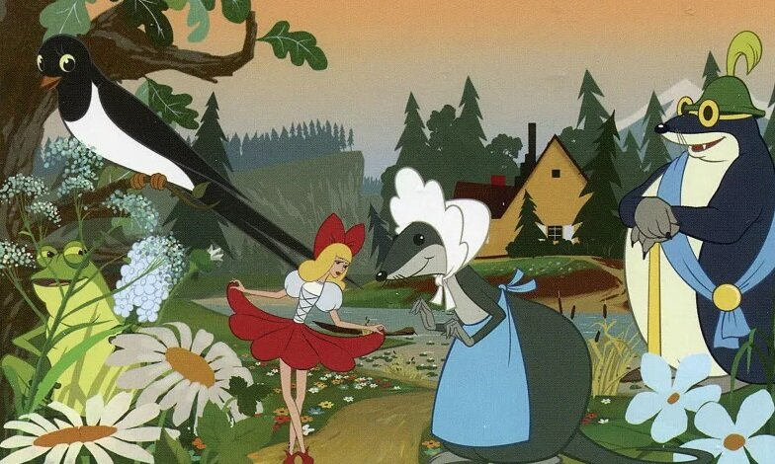 | Дюймовочка

